

COSMOS – Controle de Ordens de Serviço

Engenharia de Software

DOCUMENTO DE REQUISITOS

HISTÓRICO DE REVISÕES

Data | Versão | Descrição | Autor
15/09/2019 | 1.0 | Elaboração do Documento:  1.Introdução (tópicos 1.1 e 1.2);  2.Regras de negócio (módulos 2.1 e 2.2);  3.Requisitos funcionais (processos 3.1, 3.2 e 3.3);  4.Requisitos não funcionais;  5.Requisitos complementares (processos 5.1, 5.2 e 5.3). | Leandro Passos
25/09/2019 | 1.1 | Atualização do Documento:  1.Introdução (inserção de hiperlinks no tópico 1.2);  2.Regras de negócio (alteração na RNG004 no módulo 2.1 e elaboração da RGN008 e 009);  3.Requisitos funcionais (eliminação de redundâncias nos processos 3.1, 3.2 e 3.3);  4.Requisitos não funcionais (elaboração da RNF_Q006).  5. Requisitos complementares (elaboração dos processos 5.2 e 5.3)  6. Casos de Uso (elaboração da descrição dos casos de uso – 6.1)  7. Diagramas (elaboração do diagrama de casos de uso – 7.1) | Guilherme Andrade
14/10/2019 | 2.0 | Revisão do Documento:  2.Regras de negócio (alteração da RNG006 no módulo 2.2 para adequação em relação aos parâmetros do sistema);  4.Requisitos não funcionais (alteração da RNF_Q004 para adequação em relação aos parâmetros do sistema); | Guilherme Andrade
15/10/2019 | 2.1 | Atualização do Documento:  7. Diagramas (elaboração do diagrama de classes - 7.2 e diagrama de sequencias – 7.3 ); | Renan Cordeiro e Maxwell Costa
15/10/2019 | 2.2 | Atualização do Documento:  8.Modelagem do banco de dados (elaboração do modelo conceitual - 8.1 e lógico - 8.2). | Renan Borges
15/10/2019 | 3.0 | Revisão do Documento | Gabriel Pereira
28/10/2019 | 4.0 | Revisão do Documento:  1. Referencias (alteração na exibição dos hiperlinks);  2.Regras de negócio (alteração da RNG004 para adequações quanto a designação de atribuições);  5. Requisitos complementares (alteração dos atributos nos processos 5.1, 5.2 e 5.3 para realizar adequações e correções quanto aos demais componentes documentados);  7. Diagramas (reelaboração dos diagramas de casos de uso, classes e de sequência além da elaboração do diagrama de componentes.);  8. Modelagem do banco de dados (em andamento a reelaboração dos modelos 8.1 e 8.2)  9. Interfaces (em andamento a reelaboração das interfaces para mudanças de layout e integração com o sistema);  10. Casos de teste (elaboração dos casos 10.1 e 10.2 .Em andamento a elaboração dos demais casos de teste); | Guilherme Andrade
29/10/2019 | 4.1 | Atualização do Documento:  9. Interfaces (reelaboração do layout da interface do sistema); | Guilherme Andrade
29/10/2019 | 4.2 | Atualização do Documento:  8. Modelagem do banco de dados (reelaboração dos modelos conceitual 8.1 e lógico 8.2); | Renan Cordeiro,  Maxwell Costa
30/10/2019 | 5.0 | Revisão do Documento:  6. Casos de Uso (Alteração dos casos de uso CDU009,10 e 11);  7. Diagramas (revisão dos diagramas de casos de uso, classes e sequencia para correções e adequações quanto a aplicabilidade);  8. Modelagem do banco de dados (revisão e correção dos modelos conceitual 8.1 e lógico 8.2 de forma a adequá-los em relação aos demais componentes do projeto.)  9. Interfaces (elaboração das interfaces de tela inicial 9.1 e tela inicial para usuário autenticado 9.2); | Guilherme Andrade,  Leandro Felipe

SUMÁRIO
Sumário
1. INTRODUÇÃO 7
1.1 Convenções, Termos e Abreviaturas. 7
1.2 Referências 7
2. REGRAS DE NEGÓCIO 8
2.1 Módulo: Gestão de Usuário 8
2.2 Módulo: Gestão de Negócio 8
2.3 Módulo: Gestão de Ordem de Serviço 9
3. REQUISITOS FUNCIONAIS 10
3.1 Processo: Controle de Usuários 10
3.2 Processo: Controle de Empreendimento 10
3.3 Processo: Controle de Ordem de Serviço 11
4. REQUISITOS NÃO FUNCIONAIS 12
5. REQUISITOS COMPLEMENTARES 13
5.1 Processo: Controle de Usuários 13
5.2 Processo: Controle de Empreendimento 13
5.3 Processo: Controle de Ordem de Serviço 14
6. CASOS DE USO 15
6.1 DESCRIÇÃO DE CASO DE USO 15
7. DIAGRAMAS 16
7.1 DIAGRAMA DE CASOS DE USO 16
7.2 DIAGRAMA DE CLASSES 17
7.3 DIAGRAMA DE COMPONENTES 18
7.4 DIAGRAMA DE SEQUÊNCIA 18
8. MODELAGEM DO BANCO DE DADOS 19
8.1 MODELO CONCEITUAL 19
8.2 MODELO LÓGICO 20
9. INTERFACES 21
9.1 TELA INICIAL 21
9.1.1 PARTE 1 21
9.1.2 PARTE 2 22
9.1.3 PARTE 3 23
9.1.4 PARTE 4 23
9.1.5 PARTE 5 24
9.2 TELA INICIAL (Usuário autenticado) 25
9.2.1 PARTE 1 25
9.2.2 PARTE 2 26
10. CASOS DE TESTE 27
10.1 LOGIN 27
10.2 CADASTRO 27
10.3 27
?. APROVAÇÃO 29

INTRODUÇÃO

Este documento especifica os principais aspectos técnicos referentes ao “Sistema de Gerenciamento de Ordens de Serviço” (Cosmos), fornecendo aos desenvolvedores as informações necessárias para o projeto e implementação, assim como para a realização dos testes e homologação do sistema, no que tange às regras de negócio.

1.1 Convenções, Termos e Abreviaturas.

TERMO | SIGNIFICADO
CDU | Sigla usada para referenciar o Caso de Uso, seguido número da quantidade de Casos de Uso.
RNG | Sigla usada para referenciar a Regra de Negócio, seguido número da quantidade de Regras de Negócios.
RNF | Sigla usada para referenciar o Requisito Não Funcional, seguido número da quantidade Requisitos Não Funcional.
REF | Sigla usada para referenciar o Requisito Funcional, seguido número da quantidade de Requisitos.
RNF_Q | Sigla usada para referenciar o Requisito Não-Funcional de Qualidade, seguido número da quantidade de Requisitos.
RC | Sigla usada para referenciar o Requisito Complementar, seguindo número da quantidade de Requisitos Complementares.
CDT | Sigla usada para referenciar o Caso de Teste, seguido do número da quantidade de Casos de Teste.

Referências
Documentos relacionados ao SGB e/ou mencionados nas seções a seguir:
Documento | Data | Versão | Local
Documento de Plano de negócios | 25/09/2019 | 2.0 | (FORMATO .docx)
Documento de Requisitos | 30/10/2019 | 5.0 | (FORMATO .docx)  (FORMATO .pdf)
Planilha Financeira | 25/09/2019 | 1 | (FORMATO .xlsx)

REGRAS DE NEGÓCIO

Módulo: Gestão de Usuário

Código | Nome da Regra | Descrição da Regra
[RNG001] | Validação de Usuário | Todo usuário deverá realizar Login com seu E-mail e Senha.  Caso não possua deverá realizar o registro.
[RNG002] | Situação do usuário | Todo usuário cadastrado recebe a condição ou status de ATIVO. De acordo com evento específico essa condição pode ser alterada para: BLOQUEADO ou INATIVO.
[RN003] | Validação de captcha após tentativas de acesso negadas | Todo usuário que digitar sua Login e/ou Senha por 3(três) tentativas deverá realizar nova tentativa após validação de captcha.
[RNG004] | Níveis de acesso | Aos usuários cadastrados, as opções de níveis de acesso ao sistema são:  Nível 1 (Administrador): Mantem o cadastro de usuários em geral, e acesso a todos os módulos do sistema.  Nível 2 (Gerente): Mantem o cadastro do negócio e entidades relacionadas como colaboradores e fornecedores, além de gerenciar os mesmos.  Nível 3 (Suporte): Mantem o cadastro de clientes e ordens de serviço bem como os componentes envolvidos (status do serviço dentre outros) além de realizar a gestão dos mesmos.  Nível 4 (Cliente): Realiza a requisição de abertura de uma ordem de serviço.
[RNG005] | Segurança de senha | A senha tem que ser criptografada e obrigatória, composta de no mínimo 8 (seis) e no máximo 12 (doze) caracteres, além de ser composta por letras e números.

  - Módulo: Gestão de Negócio

Código | Nome da Regra | Descrição da Regra
[RNG006] | Limite de negócios | Um usuário só pode criar e gerir um empreendimento.
[RNG007] | Acesso de colaboradores ao negócio | Apenas usuários cadastrados na plataforma podem ser adicionados como colaboradores de um empreendimento.

  - Módulo: Gestão de Ordem de Serviço

Código | Nome da Regra | Descrição da Regra
[RNG008] | Registro de ordens de serviço | Uma ordem de serviço só poderá ser cadastrada no sistema caso existam um usuário (cliente) e um colaborador vinculados a mesma.
[RNG009] | Alteração de ordens de serviço | Um colaborador só poderá realizar alterações nas ordens de serviço em que estiver registrado.

REQUISITOS FUNCIONAIS

Processo: Controle de Usuários
Código | Nome da Regra | Descrição da Regra
[REF001] | Gerir usuários | O sistema deverá permitir a consulta, inclusão, alteração e exclusão de usuários.
[REF002] | Login | O sistema deverá permitir ao colaborador cadastrado efetuar login.
[REF003] | Perfil | O sistema deverá permitir o controle de cada usuário cadastrado por meio de perfil de acesso.

Processo: Controle de Empreendimento
Código | Nome da Regra | Descrição da Regra
[REF004] | Gerir negócio | O sistema deverá permitir a consulta, inclusão, atualização e exclusão de empreendimento(s).
[REF006] | Gerir colaboradores | O sistema deverá permitir a consulta, inclusão, atualização e exclusão de colaboradores no empreendimento.
[REF007] | Gerir clientes | O sistema deverá permitir a consulta, inclusão, atualização e exclusão de clientes no negócio.
[REF008] | Gerir fornecedores | O sistema deverá permitir a consulta, inclusão, atualização e exclusão de fornecedores no negócio.

Processo: Controle de Ordem de Serviço
Código | Nome da Regra | Descrição da Regra
[REF005] | Gerir ordens de serviço | O sistema deverá permitir a consulta, inclusão, atualização e exclusão de ordens de serviço.

REQUISITOS NÃO FUNCIONAIS

Código | Nome da Regra | Descrição da Regra
[RNF_Q001] | Backup | O sistema deve fornecer facilidades para a realização de backups.
[RNF_Q002] | Ícones instrutivos | O sistema deve fornecer uma instrução rápida em suas funcionalidades.
[RNF_Q003] | Feedback de erros | Mensagens de erro devem ser mostradas até 3 segundos após a interação do usuário.
[RNF_Q004] | Dispositivos | Para a execução do sistema é necessária a utilização de qualquer um dos seguintes dispositivos:  Windows 7 ou superior (desktop), Mac (desktop), Android 4 ou superior (mobile), IOS (mobile).
[RNF_Q005] | Software | Para funcionar de forma adequada o sistema necessitará de qualquer um dos navegadores abaixo na versão mais recente:  ● Google Chrome;  ● Mozilla Firefox;  ● Microsoft Edge (recomendado especificamente para Windows 10 móvel).
[RNF_Q006] | Hardware | Na utilização em desktops é recomendável que os mesmos estejam de acordo com os seguintes requisitos:  ● Processador Intel® Core™ 2 Duo E6600 / AMD Phenom™ X3 8750 ou superior;  ● Memória RAM de no mínimo 4gb;  ● 250mb de espaço livre no disco rígido.

REQUISITOS COMPLEMENTARES

Processo: Controle de Usuários
Código | Nome da Regra | Descrição da Regra
[RC001] | Cadastro | O sistema deve cadastrar usuário contendo os seguintes atributos:  ● Imagem;  ● Nome completo;  ● E-mail;  ● Data de nascimento;  ● Sexo;  ● Telefone;  ● Celular;  ● Endereço completo (rua, número, CEP, complemento, bairro, cidade e UF);  ● Status (ativo, inativo ou bloqueado);  ● Data de cadastro;  ● Usuário e senha;  ● Tipo de usuário (administrador, gerente, suporte ou cliente).
[RC002] | Login | O sistema deve permitir autenticação com usuário e senha para os usuários cadastrados.
[RC003] | Perfil | O sistema deve conceder acesso ao sistema através de perfil: administrador, gerente, suporte e cliente.

Processo: Controle de Empreendimento
Código | Nome da Regra | Descrição da Regra
[RC004] | Registro de negócios | O sistema deve cadastrar negócios contendo os seguintes atributos:  ● Nome completo do dono;  ● Razão social;  ● Nome fantasia;  ● CNPJ;  ● Data de fundação;  ● E-mail;  ● Telefone e celular;  ● Endereço comercial completo (rua, número, bairro, cidade, UF, CEP);  ● Colaborador(es);  ● Cliente(s);  ● Ordens de serviço;  Fornecedor(es);

Processo: Controle de Ordem de Serviço
Código | Nome da Regra | Descrição da Regra
[RC005] | Registro de ordem de serviço | O sistema deve registrar no ato do cadastro da Ordem de Serviço:  ● O código da ordem de serviço;  ● Valor do serviço;  ● Descrição;  ● A marca e o modelo do produto/equipamento;  ● Observações sobre o produto/equipamento;  ● Estado do produto/equipamento (se molhou e se liga);  ● Previsão de conclusão do serviço;  ● Cliente vinculado ao produto/equipamento;  ● Colaborador vinculado a ordem de serviço.

CASOS DE USO

DESCRIÇÃO DE CASO DE USO
Código | Nome do Caso de Uso | Descrição do Caso de Uso
[CDU001] | Gerir Administrador | Cadastrar, consultar, atualizar e excluir dados de administradores.
[CDU002] | Gerir Cliente | Cadastrar, consultar, atualizar e excluir dados de clientes.
[CDU003] | Gerir Gerente | Cadastrar, consultar, atualizar e excluir dados de gerentes.
[CDU004] | Gerir Suporte | Cadastrar, consultar, atualizar e excluir dados de suportes.
[CDU005] | Gerir Negócio | Cadastrar, consultar, atualizar e excluir dados dos negócios.
[CDU006] | Gerir Colaboradores | Cadastrar, consultar, atualizar e excluir dados de colaboradores.
[CDU007] | Gerir Fornecedores | Cadastrar, consultar, atualizar e excluir dados de fornecedores.
[CDU008] | Gerir ordens de serviço | Cadastrar, consultar, atualizar e excluir dados de ordens de serviço.
[CDU009] | Solicitar cadastro da ordem de serviço | O cliente irá solicitar o cadastro de ordens de serviço ao colaborador competente (suporte).
[CDU010] | Solicitar status da ordem de serviço | Será solicitado o código da ordem de serviço. Caso o código seja válido, o sistema concederá acesso ao status da ordem de serviço requisitada, caso contrário os dados serão solicitados novamente até o processo ser concluído ou cancelado.
[CDU011] | Autenticar Cliente | Serão solicitados os dados do cliente. Caso os dados sejam válidos, o sistema concederá acesso ao usuário, caso contrário os dados serão solicitados novamente até o processo ser concluído ou cancelado.

DIAGRAMAS

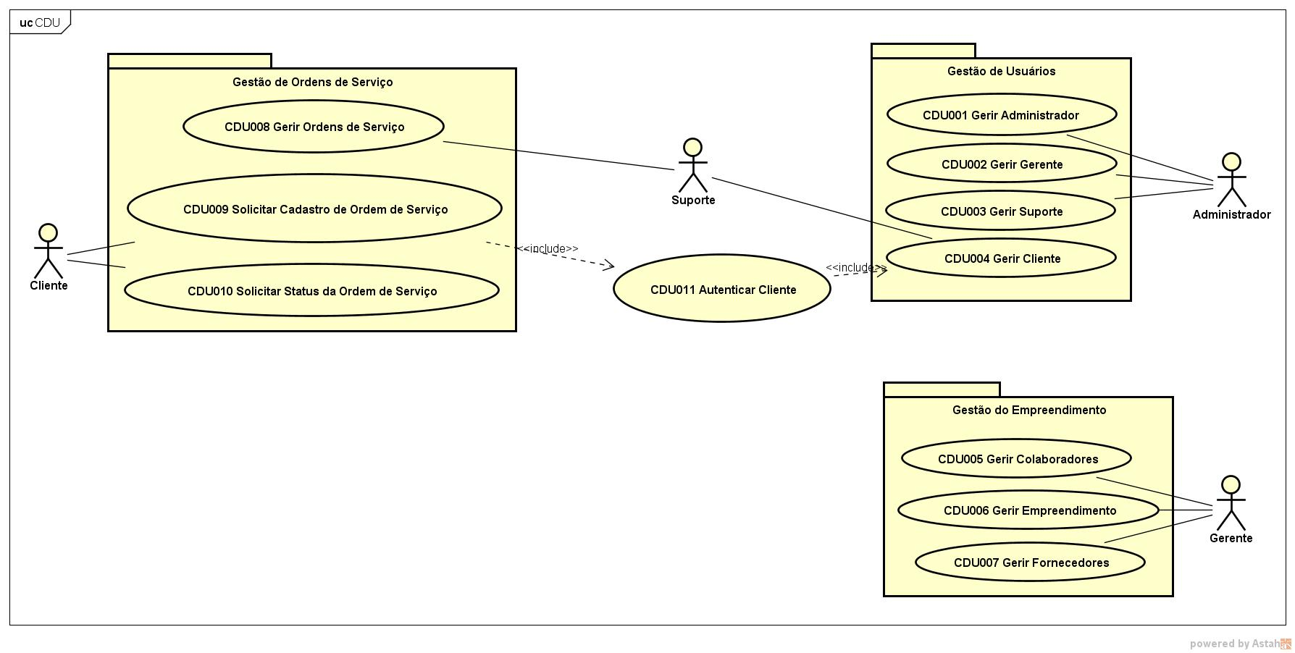
DIAGRAMA DE CASOS DE USO

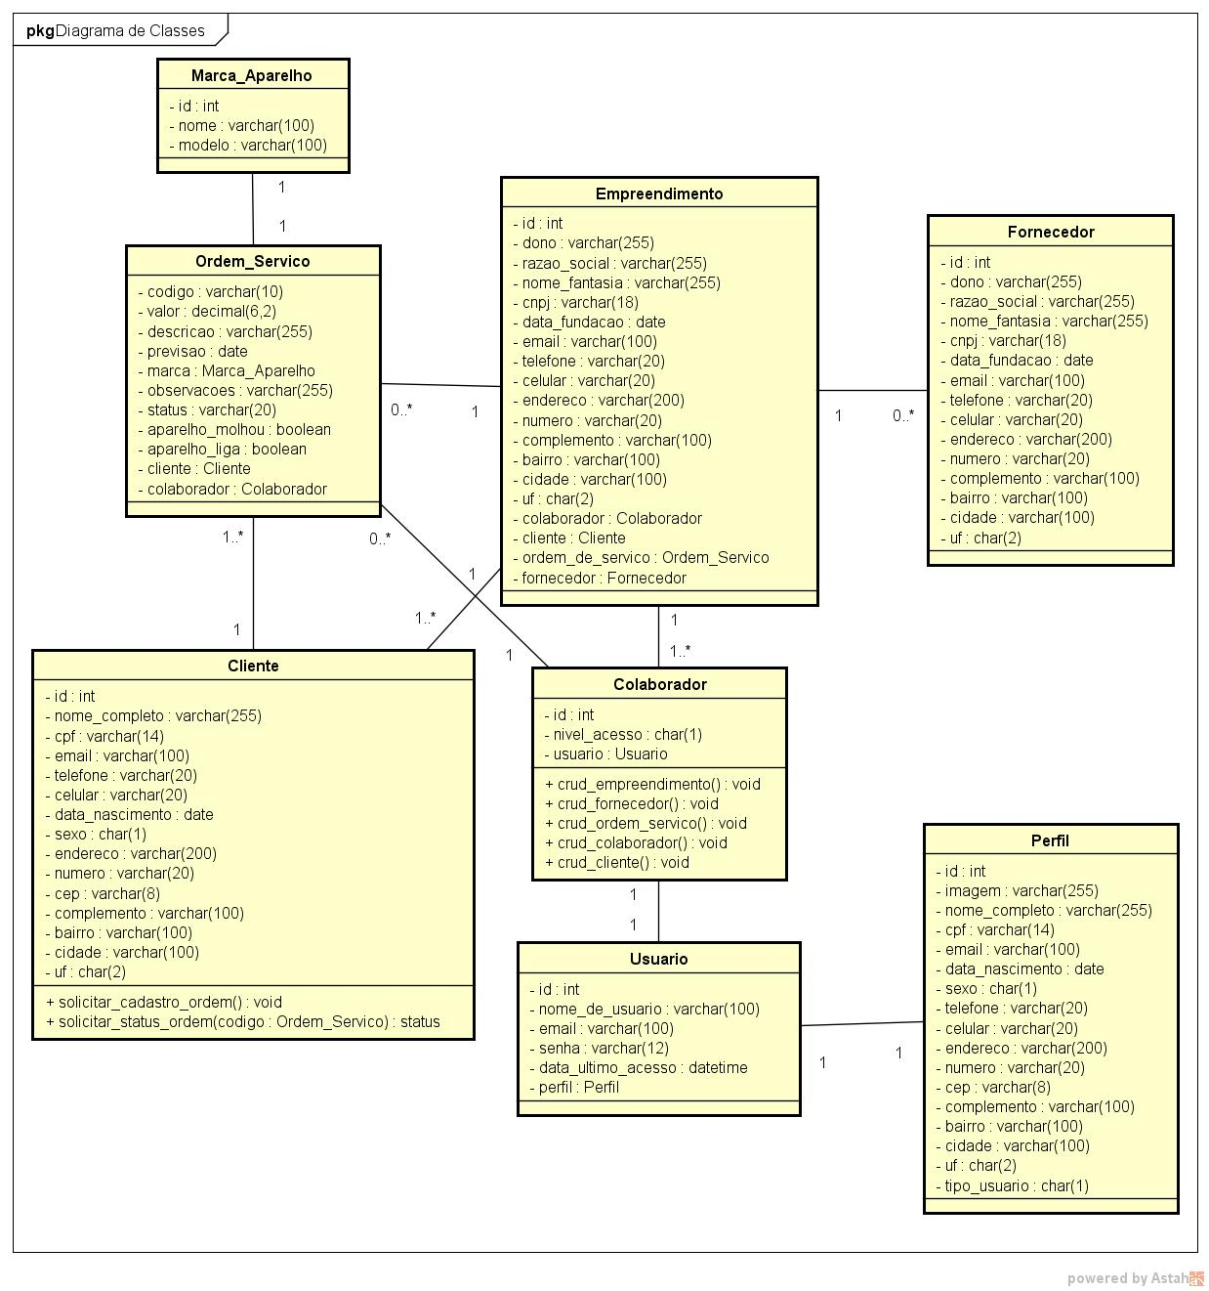
DIAGRAMA DE CLASSES

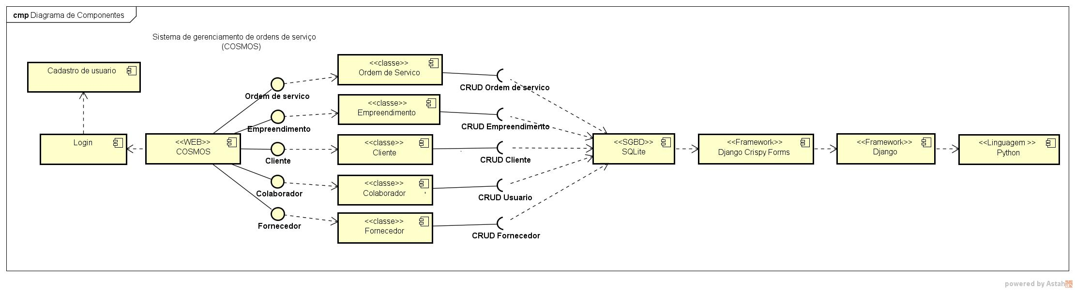
DIAGRAMA DE COMPONENTES

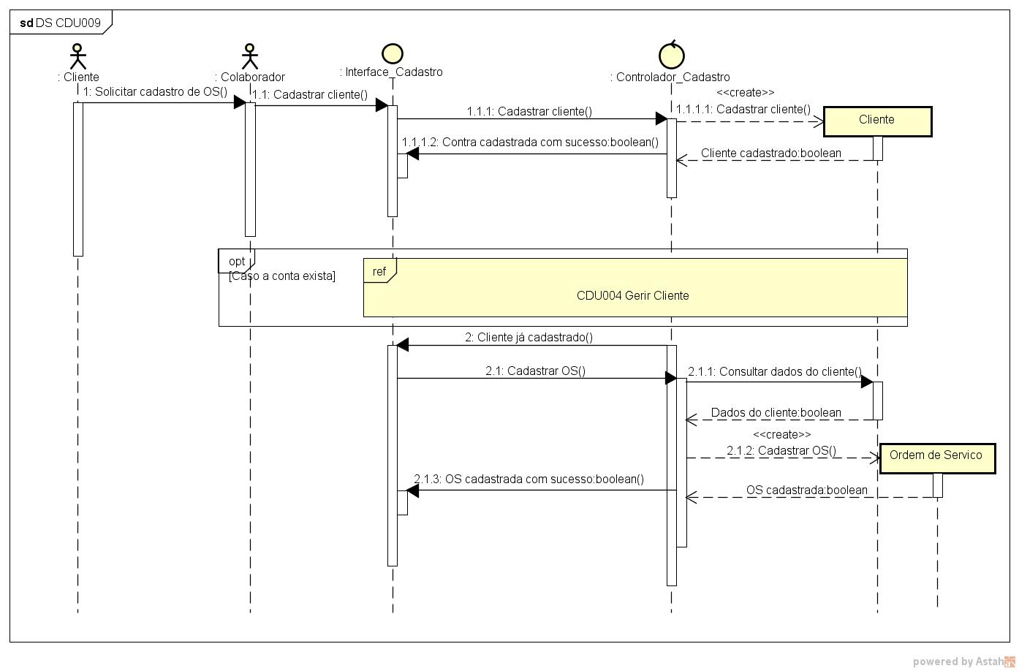
DIAGRAMA DE SEQUÊNCIA

MODELAGEM DO BANCO DE DADOS

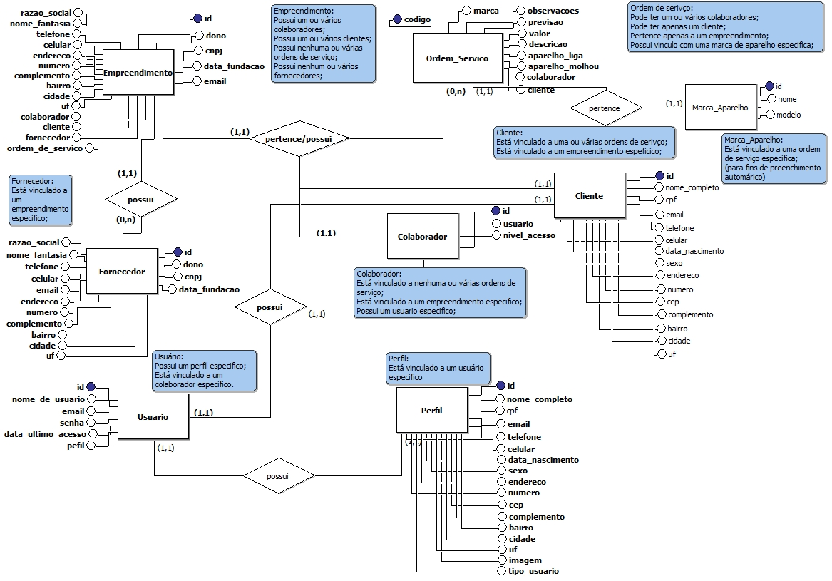
MODELO CONCEITUAL

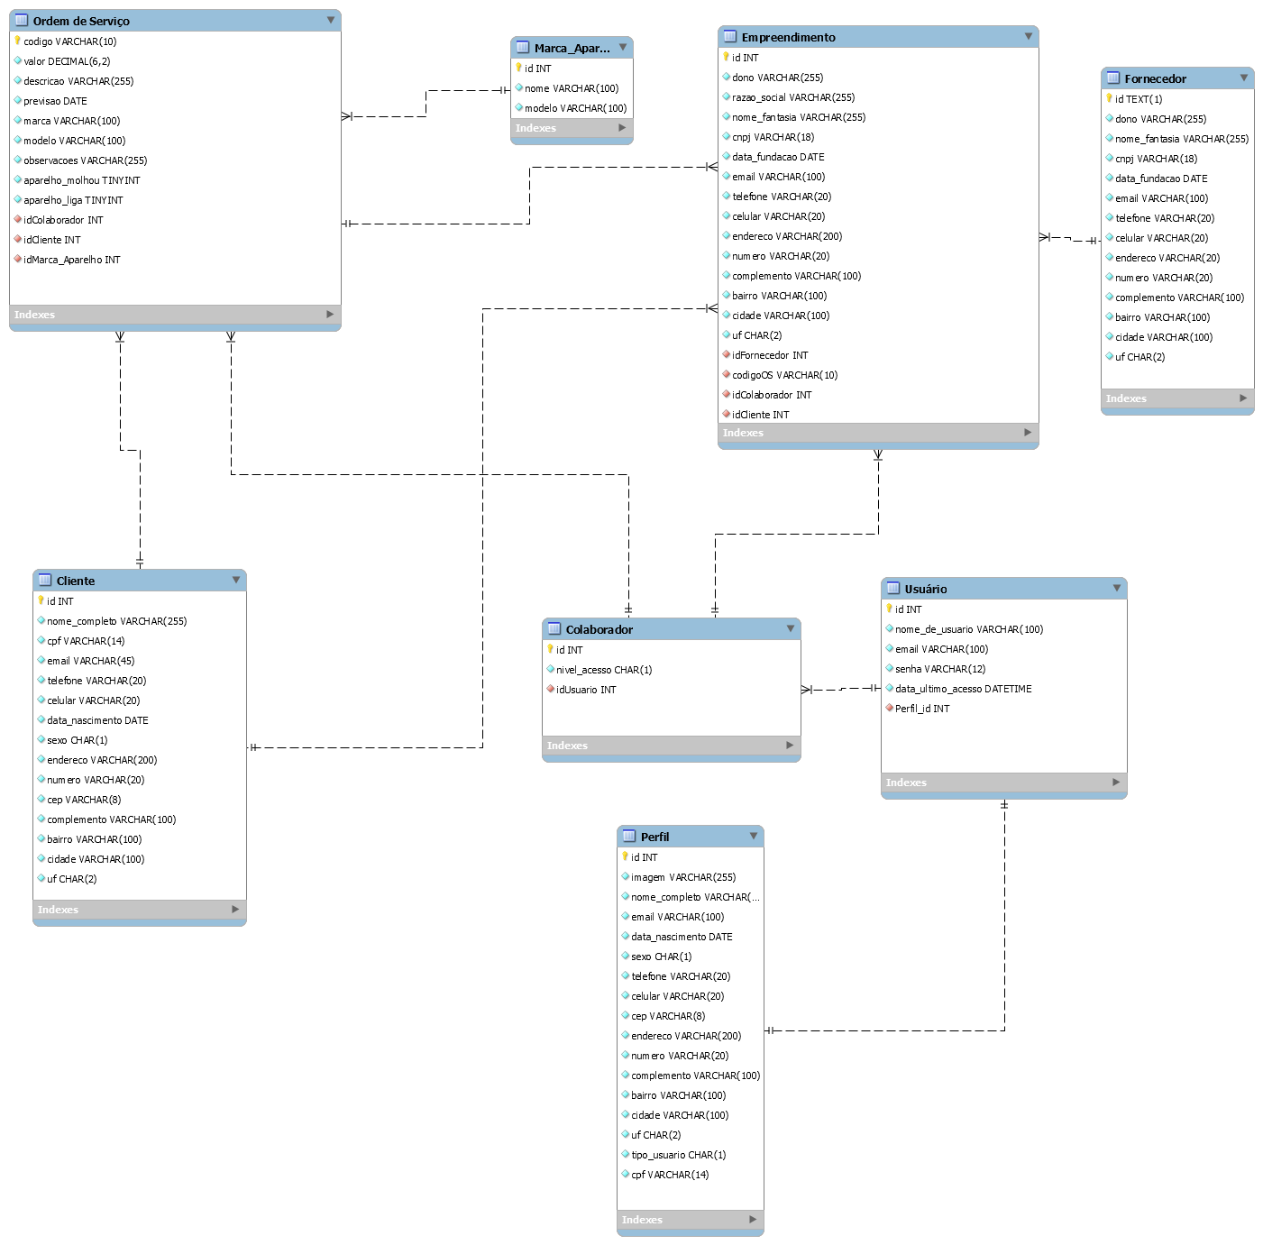
MODELO LÓGICO

INTERFACES

TELA INICIAL

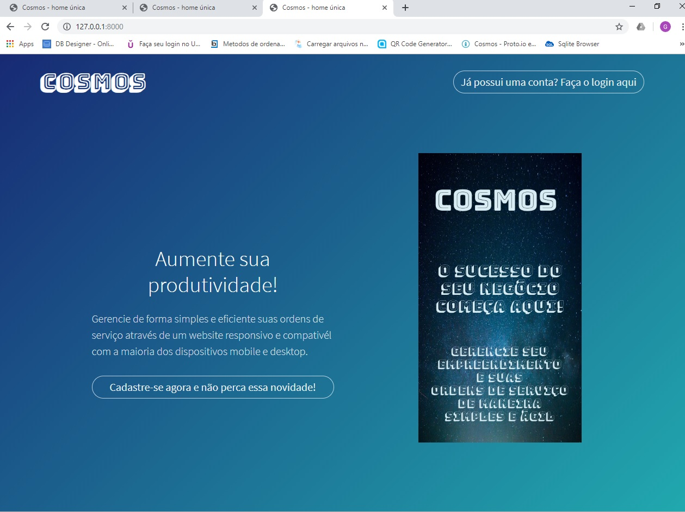
PARTE 1

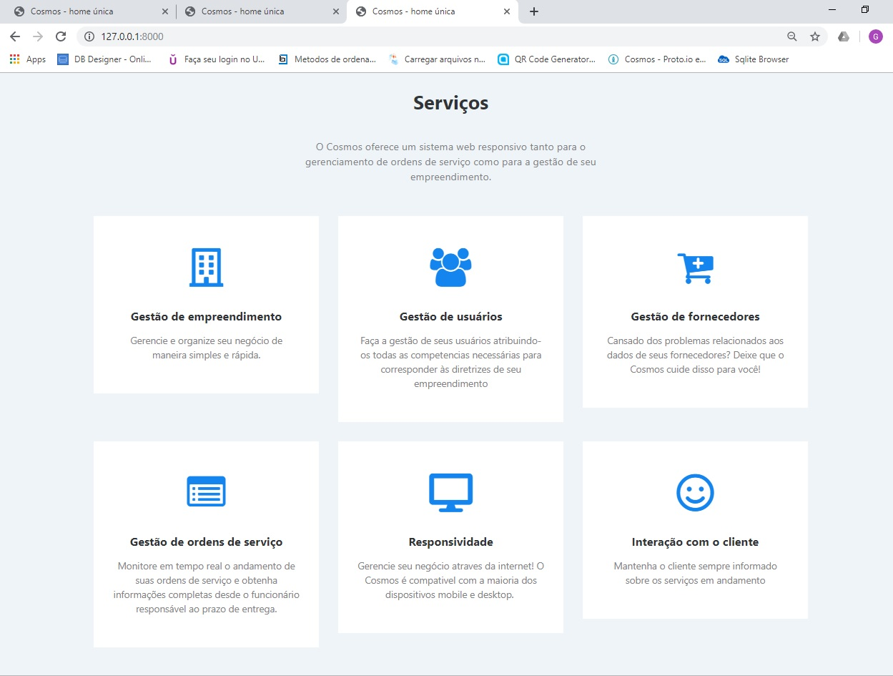
PARTE 2

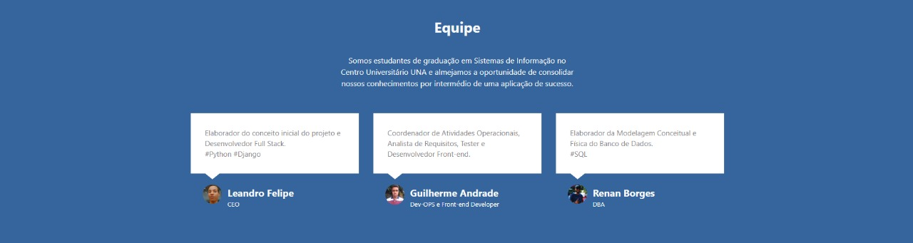
PARTE 3

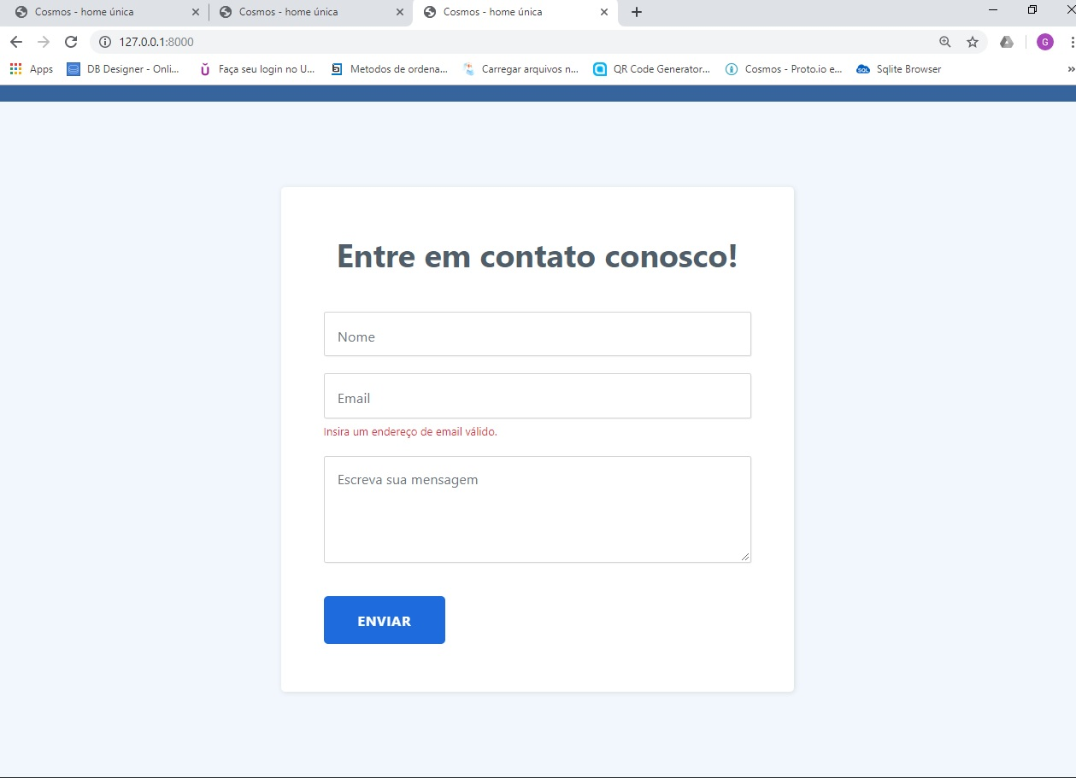
PARTE 4

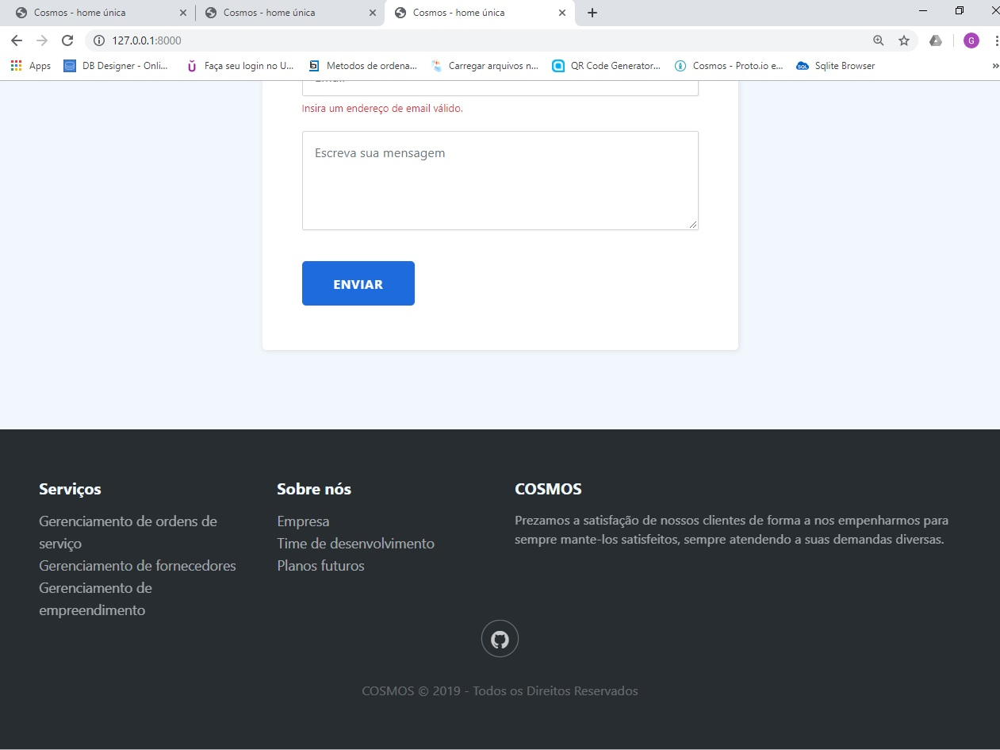
PARTE 5

TELA INICIAL (Usuário autenticado)

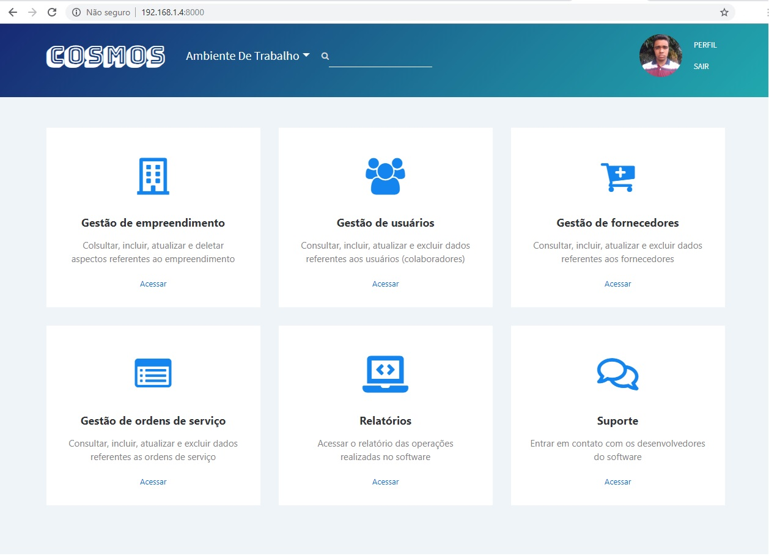
PARTE 1

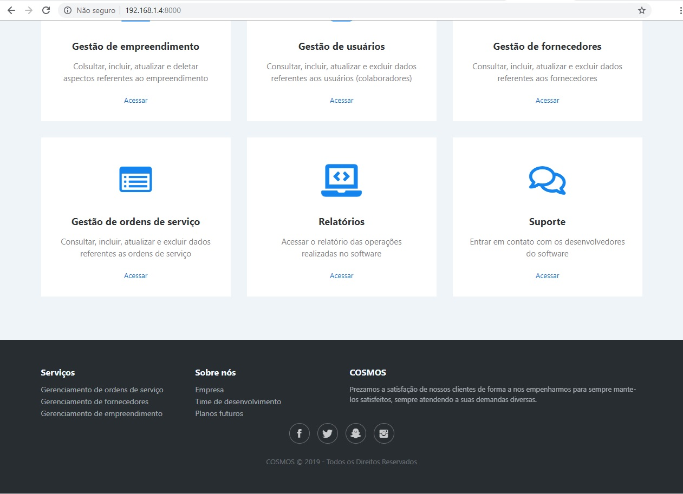
PARTE 2

CASOS DE TESTE

LOGIN

Identificador: | 001
Criticidade: | Alta
Localização: | Tela de login
Objeto de Teste: | Efetuar Login
Caso de Teste: | Inserir os dados de usuário e senha em seus respectivos campos e efetuar o login.
Pré-Condição: | 1. Acesso do usuário não autenticado.
Procedimento: | 1. Entrar na tela de login;  2. Inserir o nome de usuário no campo “usuário” e senha no campo “senha”;  3. Clicar no botão “efetuar login”.
Resultado Esperado: | O sistema deve autenticar os dados do usuário e caso sejam válidos o sistema realiza a autenticação e o direciona a página à tela inicial.  Se os dados forem inválidos o sistema não realiza a autenticação do usuário e exibe a mensagem de erro “Usuário ou Senha inválidos”.

CADASTRO USUÁRIO

Contador: | 002
Criticidade: | Alta
Localização: | Tela de cadastro de usuário
Objeto de Teste: | Realizar o cadastro do usuário
Caso de Teste: | Inserir os dados pessoais e efetuar o cadastro.
Pré-Condição: | 1. Acesso do usuário não autenticado.
Procedimento: | 1. Entrar na tela de cadastro de usuário;  2. Inserir todos os dados requeridos;  3. Clicar no botão “Cadastrar”.
Resultado Esperado: | 1. Caso os dados sejam válidos será exibida a mensagem “Usuário cadastrado com sucesso!” e a página será direcionada à tela de login. Se os dados forem inválidos será exibida a mensagem de erro “Dados inválidos”

CADASTRO MARCA
Identificador: | 003
Criticidade: | Baixa
Localização: | Tela de cadastro de marca
Objeto de Teste: | Verificar se tipo de entrada do campo é apenas texto
Caso de Teste: | Inserir um número no campo de nome de marca
Pré-Condição: | 1. Usuário autenticado e com nível de acesso à gestão de marcas
Procedimento: | 1. Entrar na tela de cadastro de marca;  2. Inserir um número no campo “nome”.  3. Clicar no botão “cadastrar”.
Resultado Esperado: | O sistema deve dizer que apenas caracteres alfabéticos são permitidos.

?. APROVAÇÃO

Estou ciente e de acordo com as informações passadas por mim para a composição deste documento e com o conteúdo deste.

Data: 25/09/2019 | Data: 30/10/2019
RESPONSÁVEL | SOLICITANTE
Engenheiro(a) de Software  COSMOS – Controle de Ordens de Serviço | Professor Paulo Vitor de Campos Souza  Engenharia de Software  Centro Universitário UNA

